Діагностична контрольна робота № 2 для учнів 6 класу НУШ
Thema: die Schule
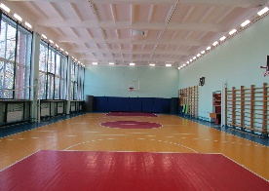
- Sieh die Bilder an und schrieb die Wörter unter den Bildern. (Роздивись малюнки та підпиши назви слів).
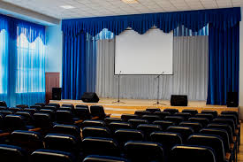

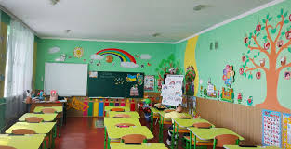
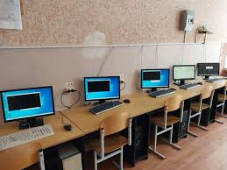
1.___________2._____________3.____________4.____________5.___________
2.Lies und ergänze die Sätse (Прочитай та доповни речення)
1. Wir treiben Sport in … 4. Unsere Klasse hat Konzertе in……
2. Wir bekommen Bücher in … 5. Ich esse gern in………
3. Wir haben Deutsch in……. 6.Iht habt die Informatikstunde in…..
3. Ergänzt den Dialog (доповни діалог)
- Hallo, in welcher Klasse lernst du ?
- Hi, ich lerne in der …….Klasse, Schule № ….
-Wie ist deine Schule ?
- Meine Schule ist…..,…..,…..,……,.
- Wie sind deine Liblingsfächer in der Schule ?
- Meine Lieblingsfächer sind….,…….,……,…….
- Was machst du in der Deutschstunde gern?
- In der Deutschstunde ……,…….,….. ich gern.
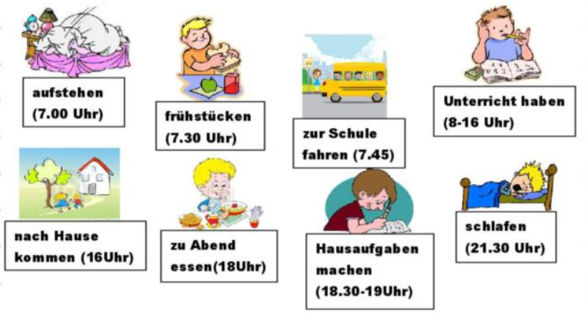
4. Schreibe über dein Tagesablauf. (напиши про свій розпорядок дня)
1. Ich stehe um-…………..auf.
2.
3.
4.
5.
6.
7.
8.

5. Schreibt deinen Traumstundenpan
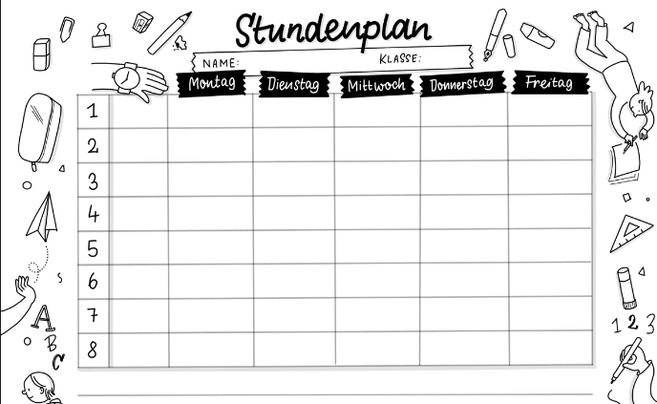
(напиши розклад уроків своєї мрії.)

